**Дата: 24.04.2024 Фізична культура Клас: 3-В Вчитель: Таран Н.В.**

**Тема. «Про стрибки». Організаційні вправи. ЗРВ у русі. Стрибок у довжину у спосіб «зігнувши ноги». Розвиток швидкості. Танок «Конго».**

**Завдання уроку**

1. Навчати техніки стрибка у довжину з розбігу у спосіб «зігнувши ноги».

2. Сприяти розвитку швидкості у бігу з високим підніманням стегна в положенні упору.

3. Сприяти вихованню стрибучості, координаційних здібностей, почуття ритму танком «Конго».

**Інвентар:** музичний програвач, свисток, саундтрек Canción minue le gusta la dance (rayuela africana) або «Amarelinha africana», кольоровий скотч або крейда для позначення кордонів.

**Сюжет уроку**

На уроках фізкультури під час виконання різних фізичних вправ можна почути багато цікавих термінів (наприклад, спортивний термін «стрибок»). Начебто звичайне слово, яке ми часто вживаємо в розмові.

Стрибок — це короткий, нетривалий зліт у повітря, шлях у повітрі після відштовхування від якої-небудь точки опори. Стрибок — швидке відштовхування і переміщення тіла. Існує багато видів стрибків. Стрибки допомагають розвитку витривалості та рухливості.

Стрибки — одна з кращих вправ для зміцнення м’язів ніг і тулуба, набуття так званої стрибучості. У легкій атлетиці є  4 види стрибків: стрибок у  висоту, стрибок із  жердиною, стрибок у довжину і потрійний стрибок. У школі існує багато різновидів стрибкових вправ: стрибки через коротку скакалку; стрибки в довжину і висоту; стрибки через козла і т. ін. Про все це ми дізнаємося на уроках фізкультури.

**ХІД УРОКУ**

**І. ПІДГОТОВЧА ЧАСТИНА (12—15 хв)**

**1.Правила техніки безпеки під час занять спортом в домашніх умовах.**

[**https://www.youtube.com/watch?v=wmsgMg-Mw**](https://www.youtube.com/watch?v=wmsgMg-Mw)

**2.Шикування у шеренгу. Привітання. Організаційні вправи.**

**3. Різновиди ходьби та бігу:** [**https://www.youtube.com/watch?v=9qMvNhH07TA**](https://www.youtube.com/watch?v=9qMvNhH07TA)

* ходьба (10 с);
* ходьба на носках, руки вгору (15 с);
* ходьба звичайна (10 с);
* ходьба на п’ятах, руки за спиною (15 с);
* ходьба звичайна (10 с);
* ходьба зі зміною темпу (25 с);
* ходьба перекатом з п’яти на носок (15 с);
* ходьба звичайна (10 с);
* ходьба дрібними та широкими кроками (45 с);
* ходьба звичайна (10 с);
* біг у середньому темпі (1 хв);
* біг на прямих ногах, ноги вперед (15 с);
* ходьба звичайна (10 с).

Перешикування на 1—2 (1—3) (для утворення двох (трьох) шеренг).

**4. Комплекс ЗРВ у русі**

1. Ходьба на носках, руки вгору.

**ОМВ.** 15 м. У колоні по одному; дистанція — 1 м.

2. Ходьба на п’ятах, руки за голову, за спину.

**ОМВ.** 2 × 10 м. Вправа для формування постави.

3. Перекатом з п’яти на носок.

**ОМВ.** 15 м. Спина пряма.

4. Ходьба в повному присіді, руки на стегнах.

**ОМВ.** 5 м. Спина пряма.

5. Стрибки в повному присіді.

**ОМВ.** 5 м. Вправа для розвитку м’язів ніг.

6. Біг (руки в сторони) — «літачки».

**ОМВ.** 25—30 м. Вправа для розвитку координації рухів у русі.

7. Біг «змійкою».

**ОМВ.** 25—30 м. Дистанція — 1 м.

8. Ходьба: руки вгору — вдих; нахил уперед, руки вниз — видих.

**ОМВ.** 20—25 м. Відновлення дихання.

**Перешикування** на 1—2 (1—3) (для утворення двох (трьох) шеренг).

**ІІ. ОСНОВНА ЧАСТИНА (17—20 хв)**

1. **Стрибок у довжину у спосіб «зігнувши ноги»**

**ОМВ.** З розбігу 5—7 кроків. Найдоступнішим і ефективним способом стрибка у довжину з розбігу є стрибок способом «зігнувши ноги». Перед виконанням стрибків у довжину цим способом необхідно виконати спеціальні стрибкові вправи:

* стрибки на лівій та на правій нозі (по 4 р.) руки довільно;
* стрибки на місці на двох ногах, руки на пояс;
* стрибки на двох ногах із невеликим рухом уперед, руки на пояс;
* fстрибки на двох ногах із поворотом ліворуч та праворуч;
* стрибки на двох ногах зі скакалкою.

Виконувати розбіг, поступово збільшуючи швидкість. Вона має бути найшвидшою на момент відштовхування. Останній крок скоротити і виконати його швидше за всі попередні. Поштовх виконати однією ногою, енергійно, миттєво перейшовши з п’яти на носок.

Під час поштовху махову ногу зігнути в коліні, руками енергійно рухати вперед — угору. У польоті ноги зігнути в колінах, підтягнути до грудей, а перед приземленням винести вперед. Перед приземленням тулуб нахилити вперед, руки під час польоту рухаються вниз — назад, а під час приземлення різко виносяться вперед.

Щойно п’яти торкнуться опори, слід зігнути ноги так, щоб не впасти назад. Поради щодо виконання стрибку у довжину у спосіб «Зігнувши ноги»:

* Починати розбіг завжди з однієї ноги.
* Намагатися досягти найбільшої швидкості під час бігу.
* Останній крок розбігу має бути найшвидшим.
* Перед приземленням винести ноги далеко вперед.
* Обидві ноги приземлюються на одній лінії.

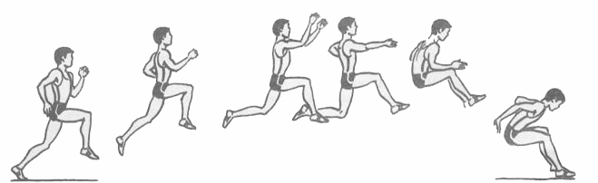

**2.Розвиток швидкості:** біг із високим підніманням стегна в положенні упору.

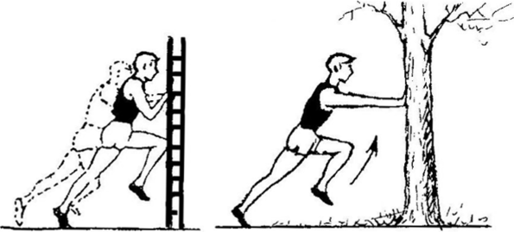

**ОМВ.** Максимальна частота рухів. 20 р. × 3 підходи.

**3.Танок «Конго»**

Гра походить від древніх римлян і греків. У цю гру грають у різних регіонах світу.

Африканські «класики», на відміну від наших традиційних «класиків», не використовують камені. Це не змагальна гра, переможених немає, і вона використовує музику. Необхідно, щоб учасники симетрично рухалися і водночас підспівували.

Перший учасник розташовується перед першими цифрами в положенні стоячи ноги на ширині плечей, він же буде задавати такт усім наступним, просуваючись стрибками вперед.

Схема постановки ніг обома ногами одночасно:

1-й стрибок: 1 і 2.

2-й стрибок: 2 і 4.

3-й стрибок: 1 і 2.

4-й стрибок: 1 і 3.

5-й стрибок: 1 і 2.

Далі з просування на 5—8 квадрати і так далі.

Щойно перший закінчить стрибки у 1—4 квадратах, він просунеться на квадрати 5—8, до нього долучається інший учасник на 1—4 квадрати і так далі. У результаті має утворитися колона дітей, які синхронно стрибають у такт з музикою.

1. **Розвиток витривалості:** рівномірний біг у чергуванні з ходьбою до 1200 м

**ОМВ.** По колу, одне за одним. Стежити за зовнішніми проявами втоми. До 6 хв.

1. **Естафета «Хто швидше»**

Дві команди. Кожен учасник повинен добігти до певного предмета, доторкнутися до нього, повернутися назад і передати естафету наступному.

**ІІІ. ЗАКЛЮЧНА ЧАСТИНА (3—5 хв)**

1. **Руханка «Спортивна»** [**https://youtu.be/JCgYVK0k6OE?si=OOs_J1Uay6LmtKqy**](https://youtu.be/JCgYVK0k6OE?si=OOs_J1Uay6LmtKqy)
2. **Релаксаційна вправа «Дощ у лісі»**

Діти утворюють коло. Одне за одним вони перетворюються на «дерева в лісі». Учитель читає текст, діти виконують дії.

Інструкція: «У лісі світить сонечко. Усі дерева тягнуть до нього свої гілочки. Високо-високо пнуться, щоб кожен листочок зігрівся. (Діти піднімаються на носки, високо піднімають руки, перебираючи пальцями.) Подув сильний вітер і почав розгойдувати дерева в різні сторони. Але міцно тримаються корінням дерева, стійко стоять і тільки розгойдуються. (Діти розгойдуються в сторони, напружуючи м’язи ніг.) Вітер приніс дощові хмари. Дерева відчули перші дощові краплі. (Діти кінчиками пальців торкаються спини товариша, який попереду сидить.) Дощик стукає дедалі сильніше. (Діти підсилюють рухи пальцями.) Дерева почали жаліти один одного, захищати від сильного удару дощу своїми гілками. (Діти проводять долонями по спині товариша.) Але ось з’явилося сонечко. Дерева зраділи, струсили з листя зайві краплі дощу, залишили тільки необхідну вологу. Дерева відчули всередині себе свіжість, бадьорість і радість життя.

1. **Шикування в шеренгу. Організаційні вправи.**
2. **Підбиття підсумків уроку**

